СТОК 9 | Женская одежда |  | Платья
Мин.кол. / шт | 30 | Бренд | Sexy Woman (Einstein) - Италия
В наличии/шт | 373 | Сезон | осень/зима
Цена €/шт | 8.5 | Состояние | фабричный сток в упаковке

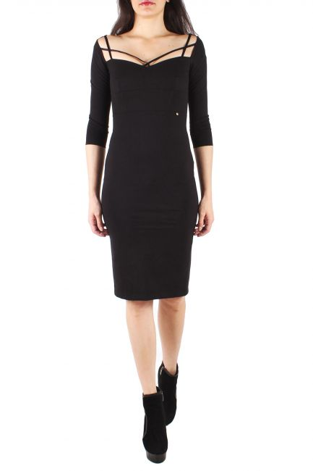
A1042A – S,M,L A1043A – S,M

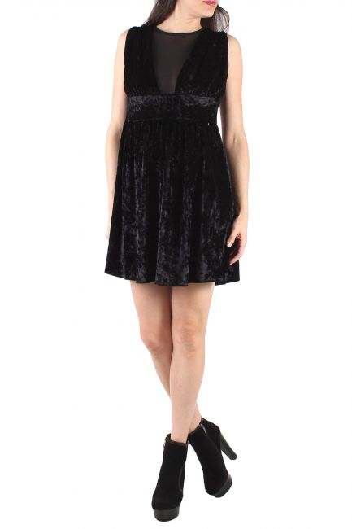
A1047A – S,M A1050A – S,M,L

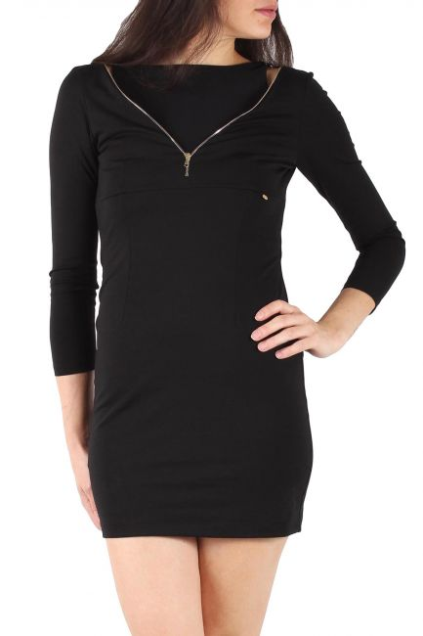
A1052A – S,M,L A1059A – S,M,L

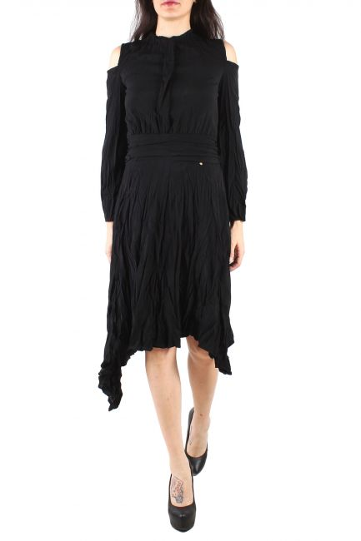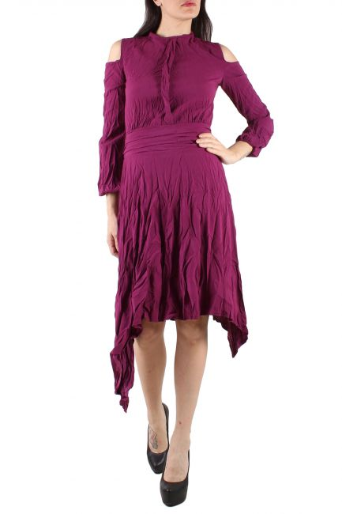
A1060A – S,M A1060B – S,M

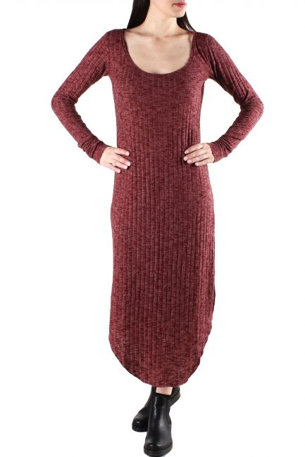
A1061A – T.U. A1062A – S,M

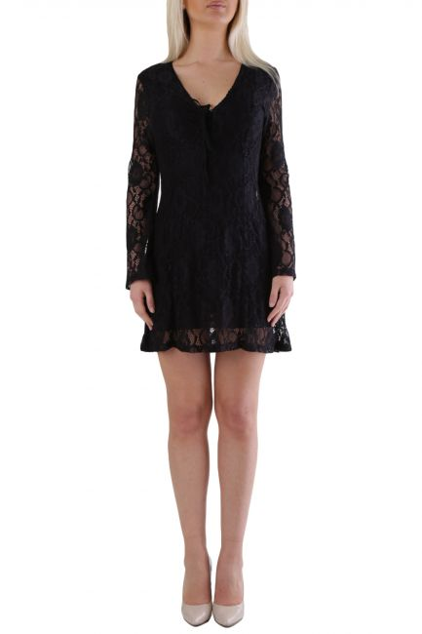
A1070B – S,M A1071A – S,M

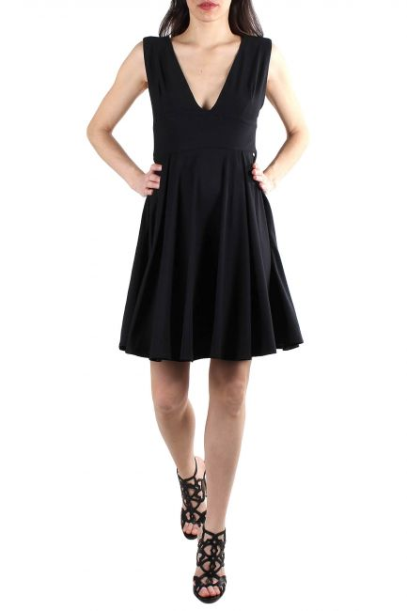

A1071B – S,M A1072A – S

